

Projekt číslo: 2020-1-CZ01-KA102-077581

Název projektu: Škola - Firma - MSK - Evropa

Typ mobility: Mobilita žáků v odborném vzdělávání a přípravě

Období mobility: 21/01/2022 - 16/02/2022

Vysílající organizace: Střední průmyslová škola elektrotechniky a informatiky, Kratochvílova 7, Ostrava, Česká republika

Přijímající organizace: APLICAPROPOSTA LDA, BragaMob, Travessa de S. José nº 41 – 1º, 4710- 438, S. Victor, Braga

Země mobility: Portugalsko

Účastník mobility: Jakub Wodecki

Datum vypracování závěrečné zprávy: 22.3.2022

Závěrečná zpráva účastníka - MOBILITY

Vlastní postřehy účastníka mobility

➢ Příprava, kterou jsem prošel:
Hodiny portugalštiny, seznámení s průběhem Erasmus+, seznámení s portugalskou kulturou, organizační hodiny

➢ Organizační záležitosti (zajištění stáže):
Komunikace přes WhatsApp/Hovory, schůzky v ČR i v Portugalsku

➢  Pracovní náplň stáže:

Programování desktopové aplikace v Python

➢  Volnočasové aktivity:

Procházky, výšlapy, hra na kytaru, sledování filmů, komunikace s místními

➢  Přínos zahraniční stáže:

Lepší komunikace a shovívavost, organizace, přizpůsobivost k cizí kultuře a způsobům, řešení problémů

➢ Spokojenost se stáží:
Maximální, nelituju ničeho

➢  Doporučení:
Správně a včas komunikovat, vše se dá řešit, nebát s zkoušet nové věci – vystoupit ze své komfortní zóny, seznamte se s kolegy v práci či dalšími vrstevníky z jiných zemí, kteří jsou v Braze na stáži také

➢ Další postřehy
Pokud jste už teď dobří v programování či jiném zaměření, pak se pravděpodobně o moc nějak extra nezlepšíte. Přece jenom měsíc ve firmě není zas tak dlouho, abyste se naučili tolik nového. Jde ale o tu zkušenost a vidět, jak to v takové firmě chodí :)

➢ FOTOGRAFIE
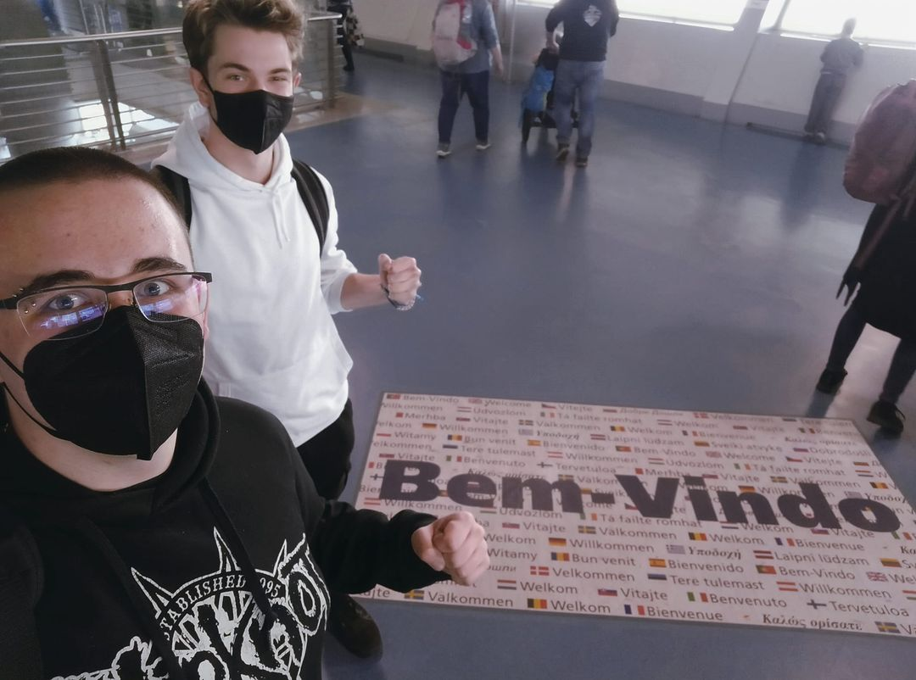
Fotka z letiště
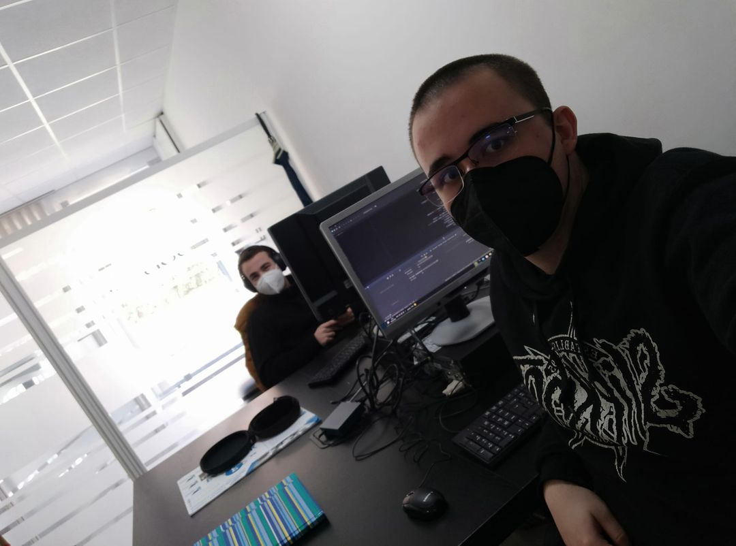Fotka z práce z firmy ABC Solutions
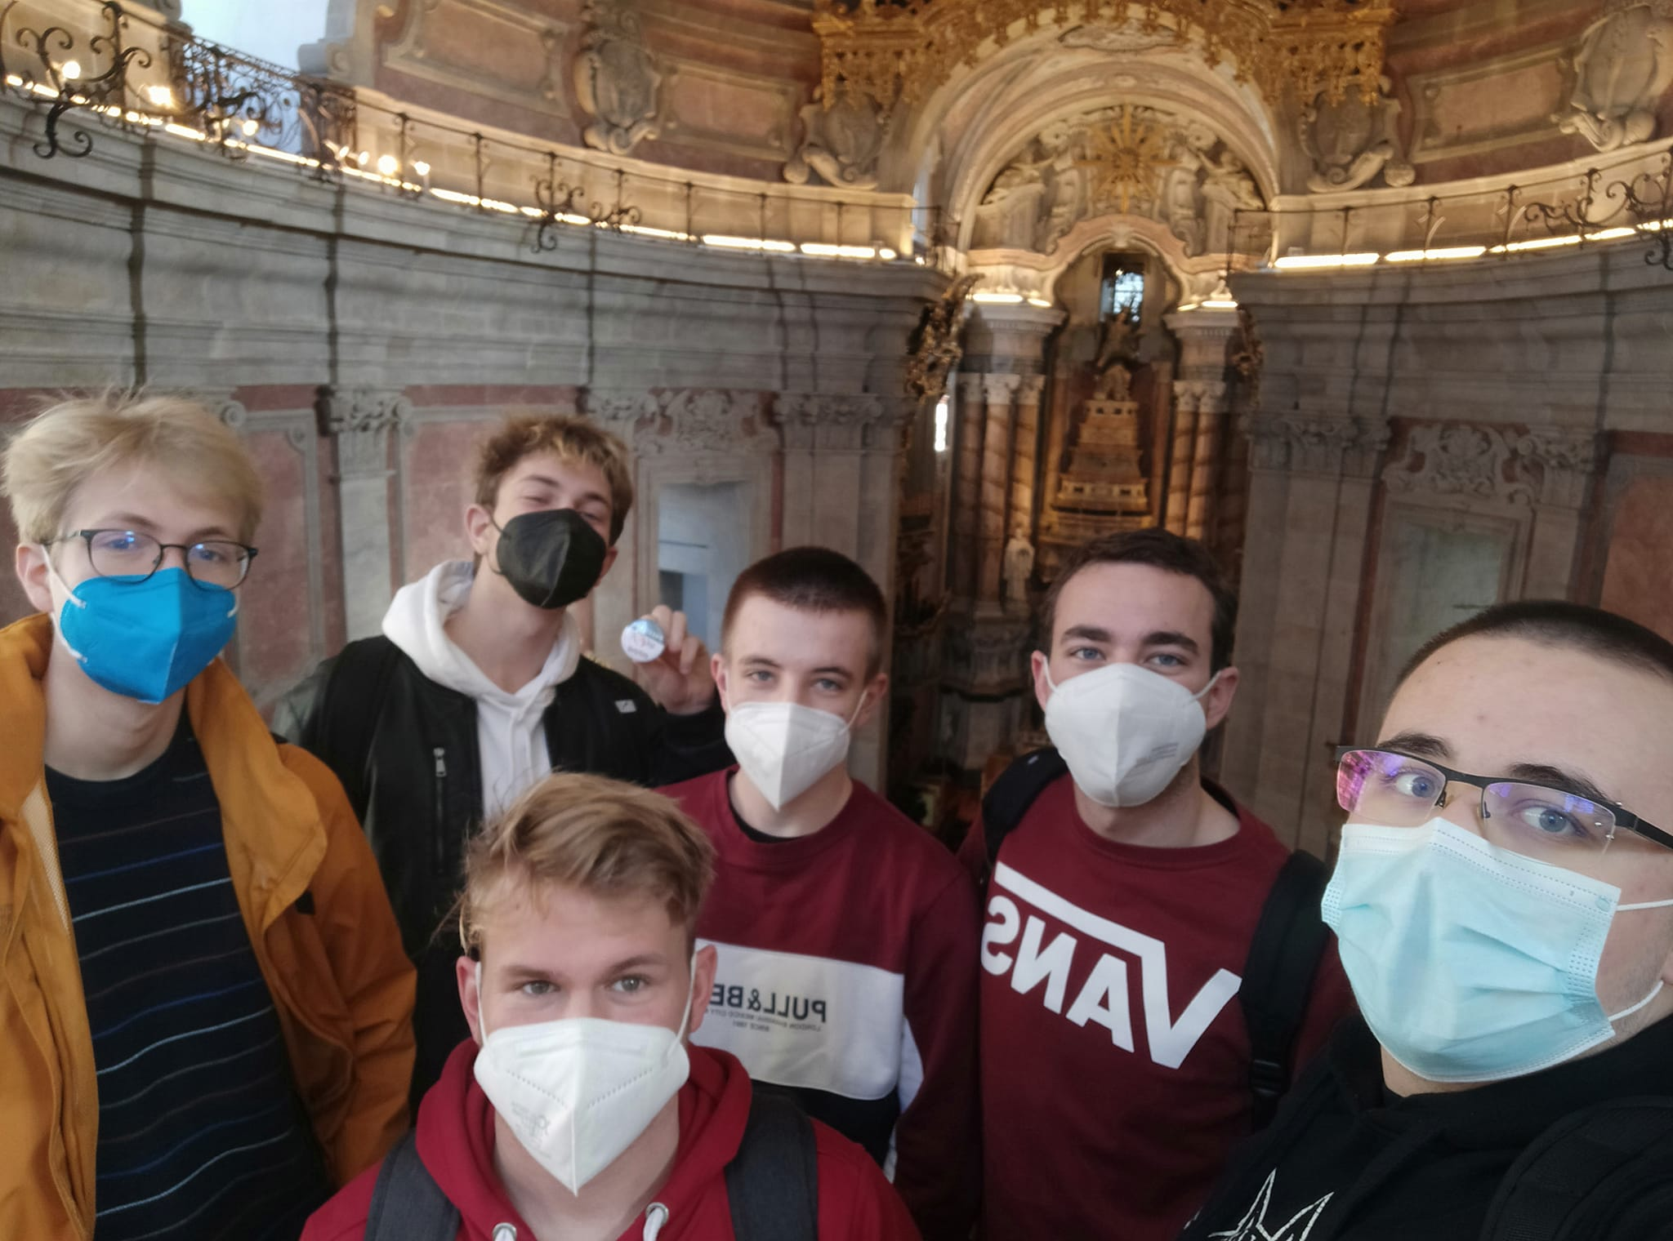Katedrála v centru města Porto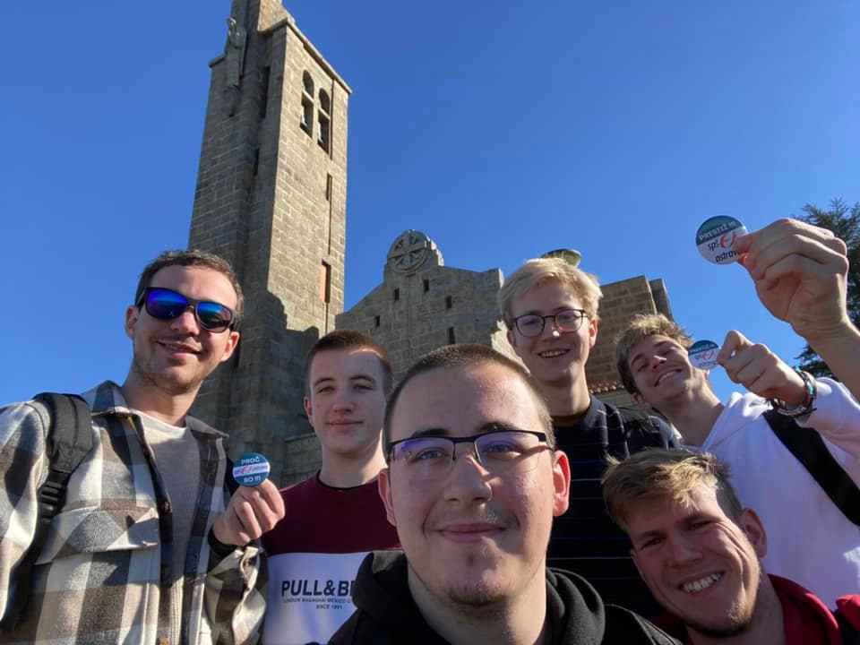Pountní kostel ve městě Guimarães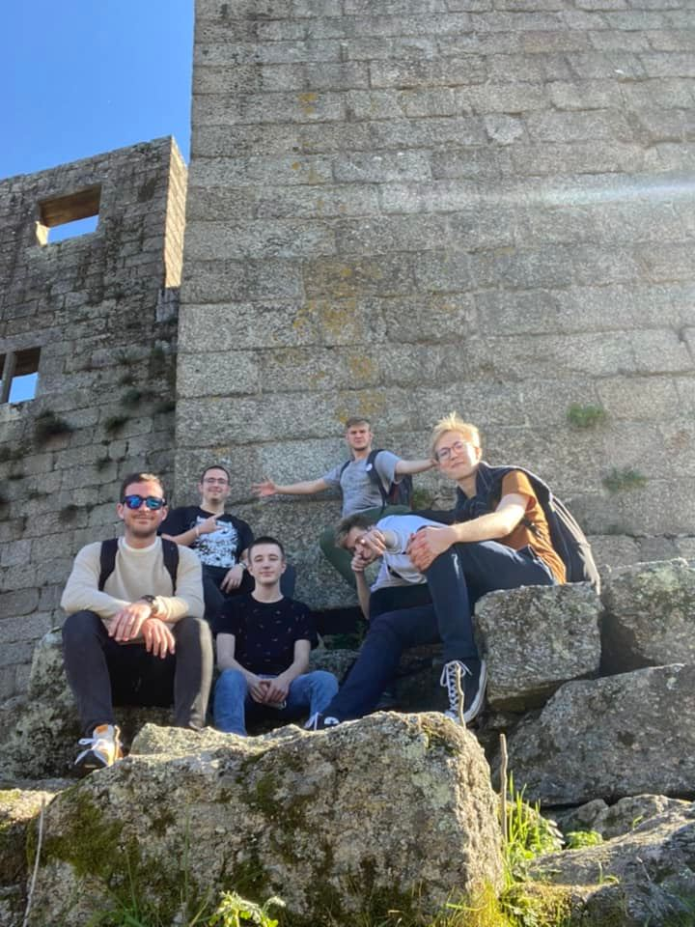Fotka u jednoho z nejstarších hradů v Portugalsku
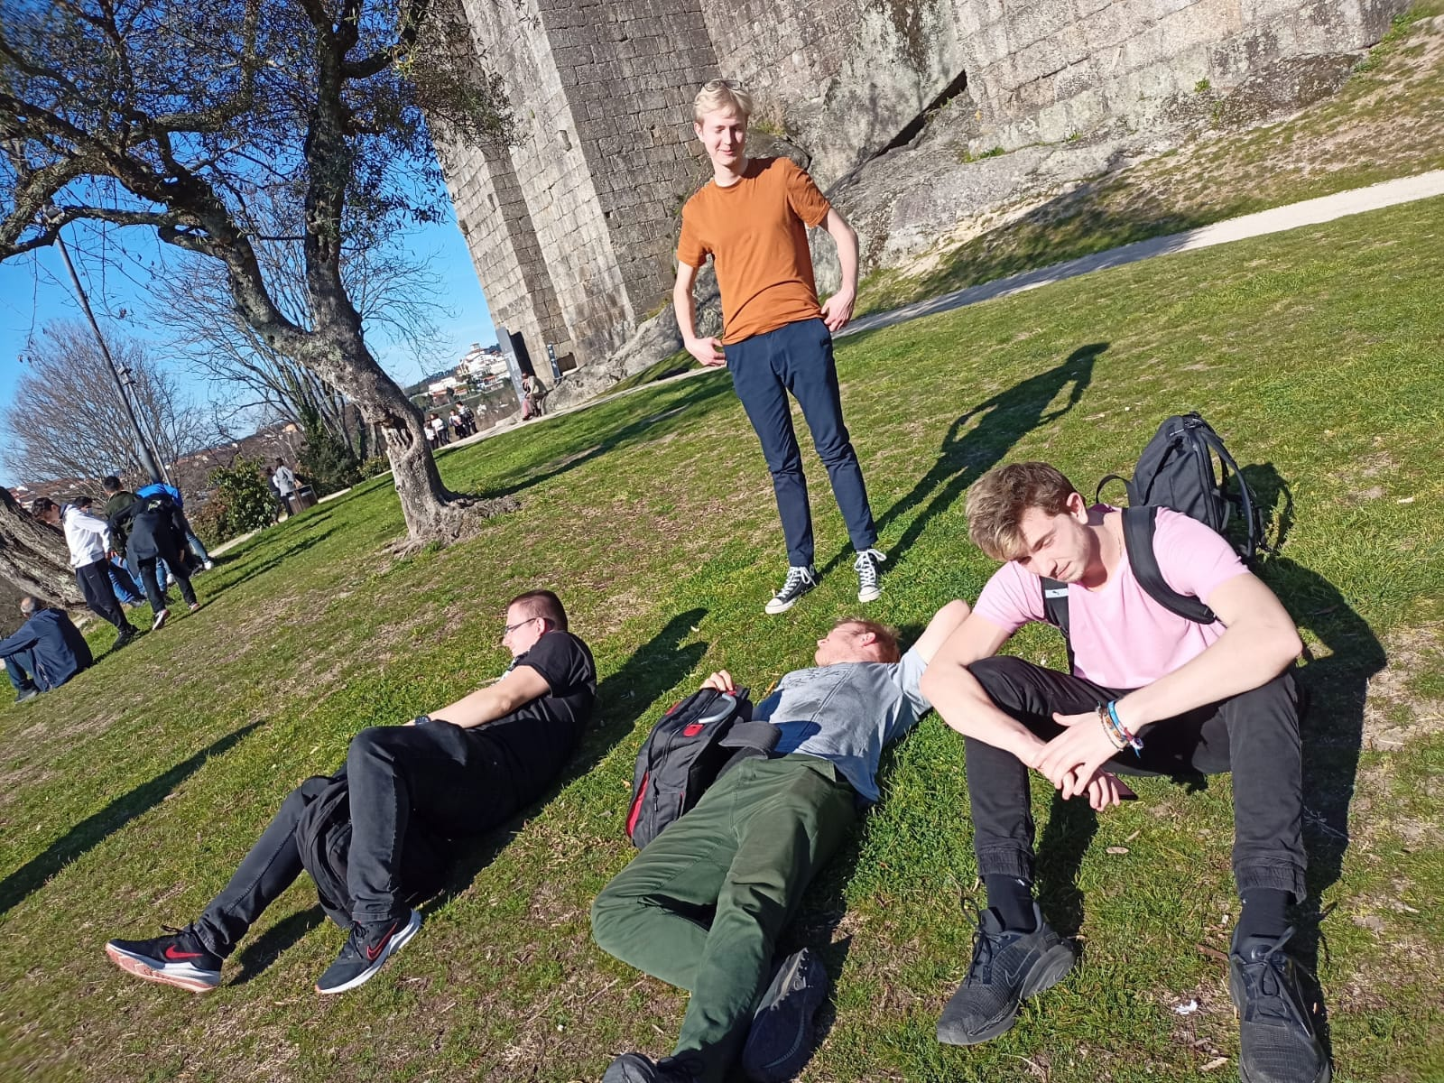
Opalování u hradu
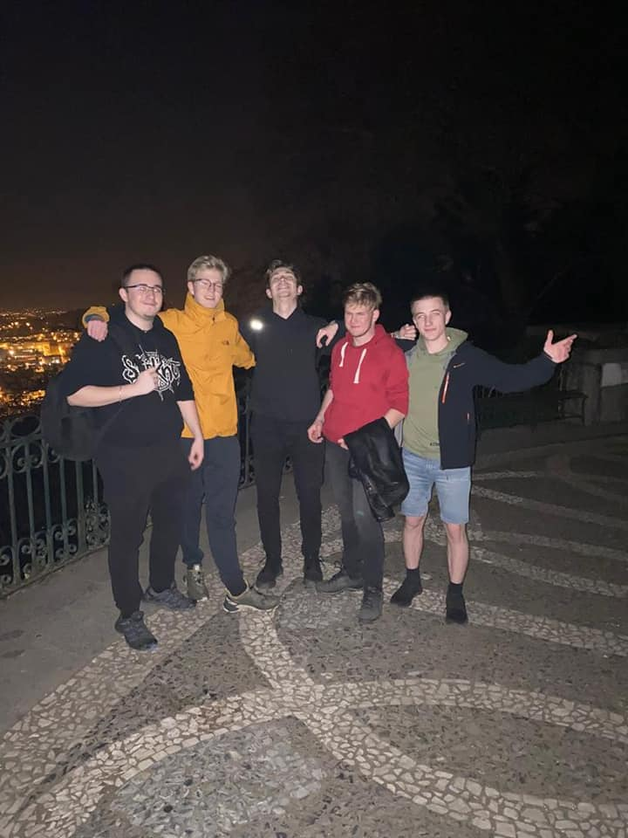Společné foto po výšlapu na Bom Jesus – Poutní místo
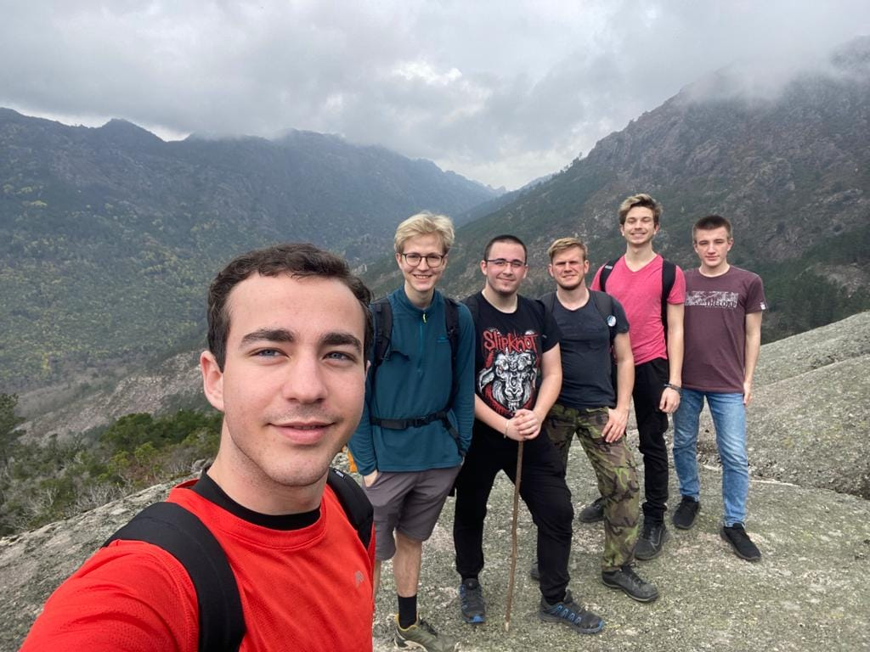Společná selfie z národního parku
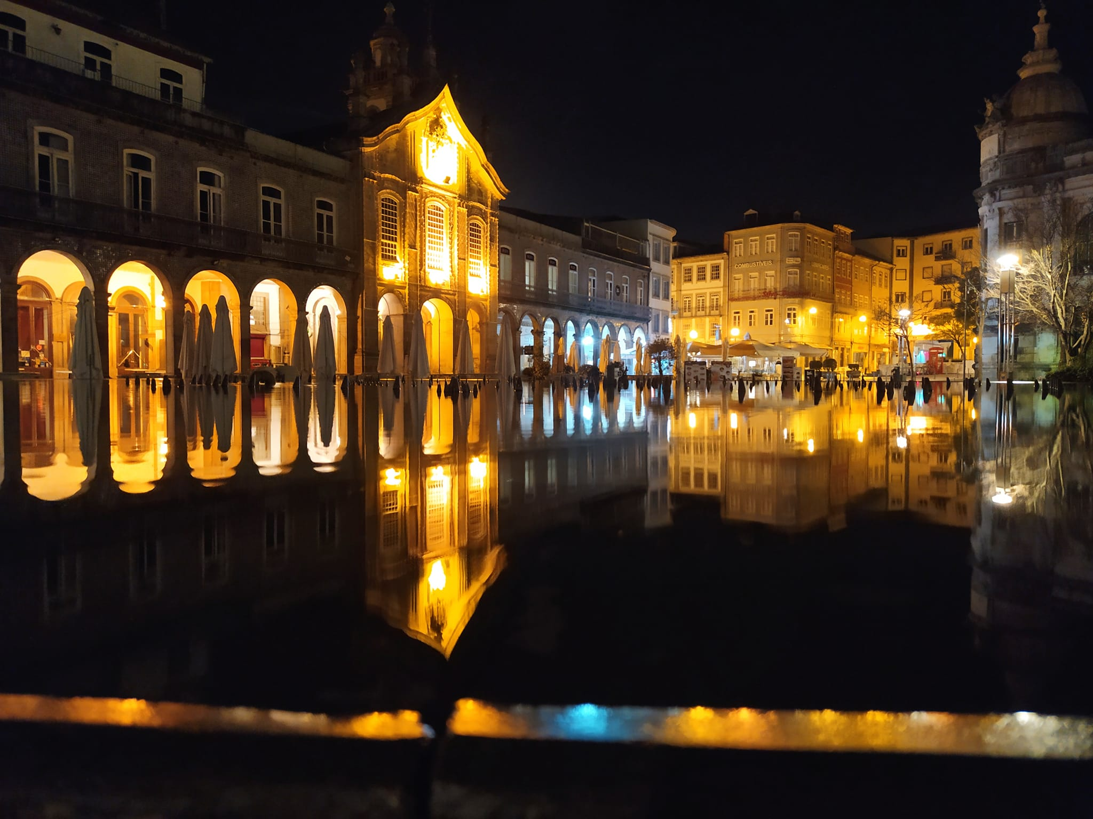Brzká ranní scenérie v odrazu vody z fontány
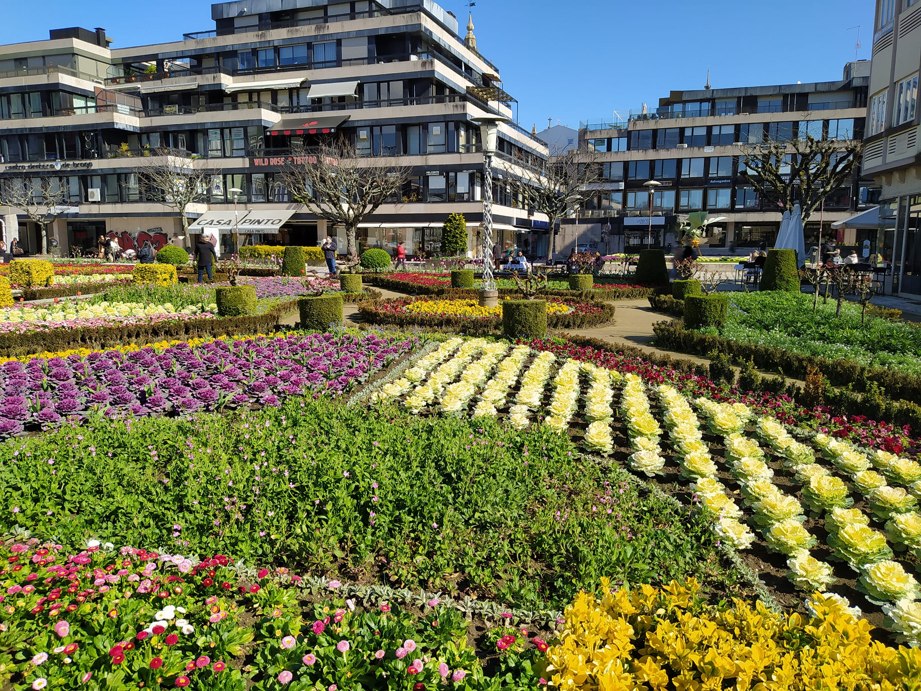Rozkvetlá únorová zahrada
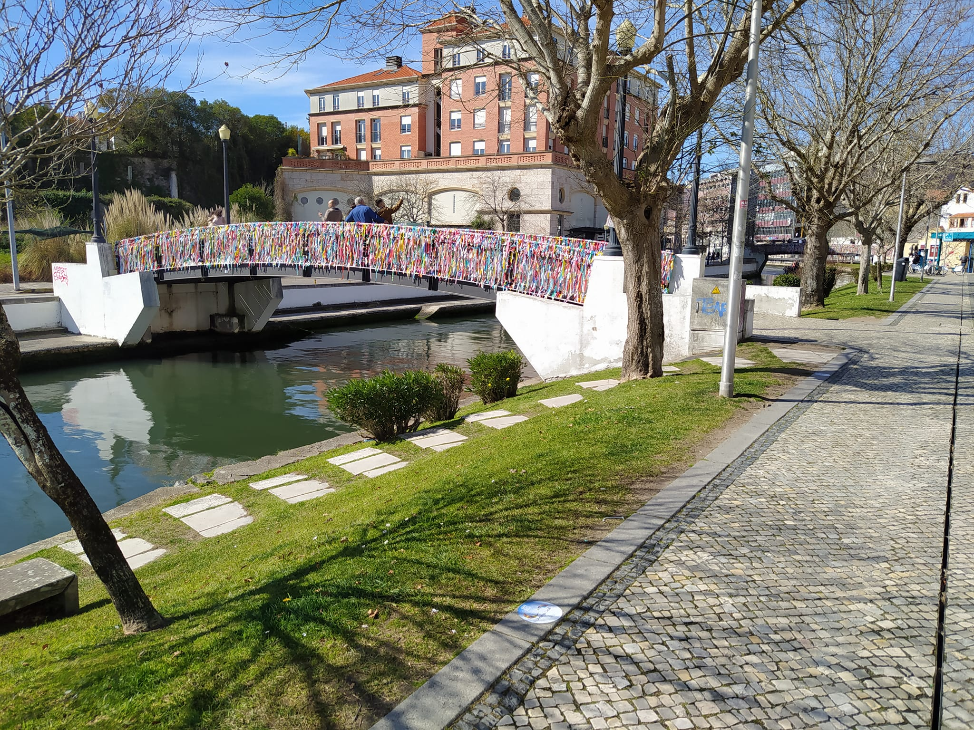Most pokrytý se vzkazy plnými lásky v Aveiru

